BIÊN BẢN VI PHẠM
Hôm nay, lúc 14:00 ngày 17 tháng 04 năm 2026
Tại: Công ty TNHH Bán Lẻ Sakuko Việt Nam, số 3 Vũ Phạm Hàm , Cầu Giấy , Hà Nội.
Chúng tôi gồm:
Ông/Bà: Nguyễn Thị Minh Hà | Chức vụ: Nhân viên QC
MSNV: 21223 | Đơn vị: Phòng KSCL
Lập Biên bản vi phạm Nội quy Công ty đối với:
Ông/Bà: Nguyễn Thị Như Ý | Chức vụ: QLST
 | Đơn vị: SKK Ngoại Giao Đoàn
Nội dung vi phạm: Qua công tác kiểm tra định kỳ và trích xuất dữ liệu camera ngày 17/04/2026, bộ phận QC ghi nhận nhân viên Nguyễn Thị Như Ý vi phạm quy trình thu ngân.
Chi tiết sai phạm: Nhân viên thực hiện thao tác sai lệch trên hệ thống đối với hóa đơn số SAKUKO742998. Cụ thể:
- Lỗi nghiệp vụ: Scan thừa sản phẩm khuyến mãi (Bàn chải Clearwind EX loại thường Dent-inn).
- Thực tế: Khách hàng không nhận sản phẩm này, nhưng nhân viên vẫn hạch toán vào hóa đơn, dẫn đến sai lệch giữa dữ liệu hệ thống và hàng hóa thực tế xuất đi.
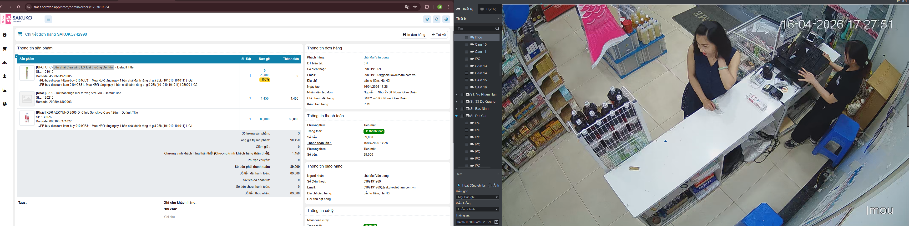
Hình thức xử lý vi phạm:
Theo Nội quy lao động và Quy chế Đánh giá/Thưởng phạt của Công ty:
- Hành vi trên được xác định là: Vi phạm quy định về chế tài thu ngân, Scan thanh toán thiếu, sai sản phẩm.
- Đề xuất xử lý: Ghi nhận lỗi vi phạm vào hồ sơ đánh giá năng lực tháng 04/2026. Lỗi vi phạm này sẽ là căn cứ để giảm trừ điểm đánh giá KPI / xét giảm tiền thưởng trách nhiệm của Ông/Bà
- Nguyễn Thị Như Ý trong kỳ lương tháng này (tương đương mức giảm trừ 50.000 VNĐ theo khung quy định của Công ty).
Căn cứ:
- Theo QUY ĐỊNH VỀ CHẾ TÀI THU NGÂN.
- Mã hiệu: SKK.QĐ.TCKT.20240319 mục 15.

Người lập biên bản | Người vi phạm | Quản lý trực tiếp | Trưởng đơn vị | Phòng NS
Nguyễn Thị Minh Hà | Nguyễn Thị Như Ý

